PROYECTO DE RECUPERACION- COVID-19
ESPACIO CURRICULAR: MATEMÁTICA
DOCENTES: Elena Viñabal, Sonia Chungara, Vanesa Terraza y Silvia Yañez
CURSO: 3° Año DIVISIONES: Todas TURNO: Mañana- Tarde - Vespertino
TRABAJO PRÁCTICO Nº2 Fecha: DESDE 1/04 HASTA 3/04
Responder las tareas al correo del docente según el turno, curso y división al que pertenezca. Una vez corregido por el docente imprimirlo o copiarlo en la carpeta de Matemática.

Profesora: CHUNGARA, Sonia Curso: 3°_ Div: 1° Turno: Mañana
Correo: profesoniachungara@gmail.com

Profesora: TERRAZA, Vanesa Curso: 3°_ Div: 1° Turno: Tarde
Correo: rosalina_terraza2007@hotmail.com

Profesora: VIÑABAL, Elena Curso: 3°_ Div: 2° Turno: Tarde.
Correo: profe.vinabal@gmail.com

Profesora: YAÑEZ, Silvia Curso: 3°_ Div: 1° Turno: Vespertino.
Correo: silvyanez68@gmail.com

ATENCION: Responder las Actividades de esta guia con el siguiente encabezado al correo del docente según el turno, división y fecha de presentación.

Datos a completar por el alumno
APELLIDO Y NOMBRE:
CURSO: DIVISIÓN: TURNO:
E-MAIL:
TELÉFONO: (SEÑALAR: FIJO O MÓVIL)

Rectas paralelas y perpendiculares

RECTAS PARALELAS: dos rectas son paralelas, si y sólo si, sus pendientes son iguales.
Ejemplo: Las rectas de las funciones:
f(x) = $\frac{1}{2}x+3$
g(x) = $\frac{1}{2}x-1$
son paralelas porque la pendiente en ambas es $\frac{1}{2}$

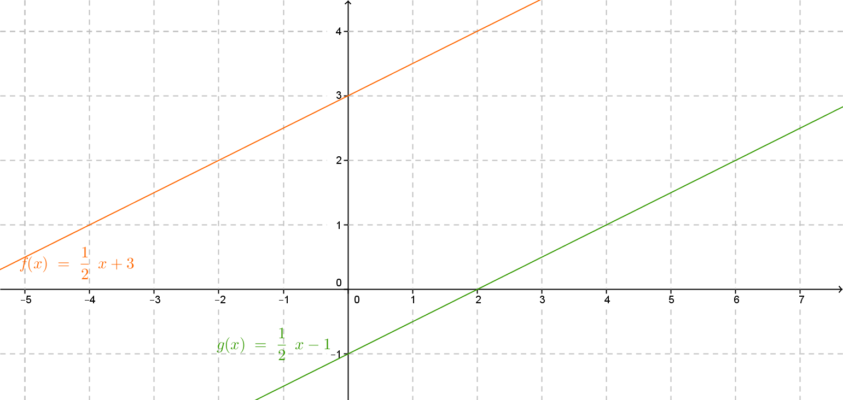

RECTAS PERPENDICULARES: Dos rectas son perpendiculares, si y sólo si, sus pendientes son inversas y opuestas.
Ejemplo: Las rectas de las funciones:
f(x)= $\frac{2}{3}x+1$
g(x)=$-\frac{3}{2}x+4$
son perpendiculares porque en f(x) la pendiente es 2/3, y en g(x) es -3/2.

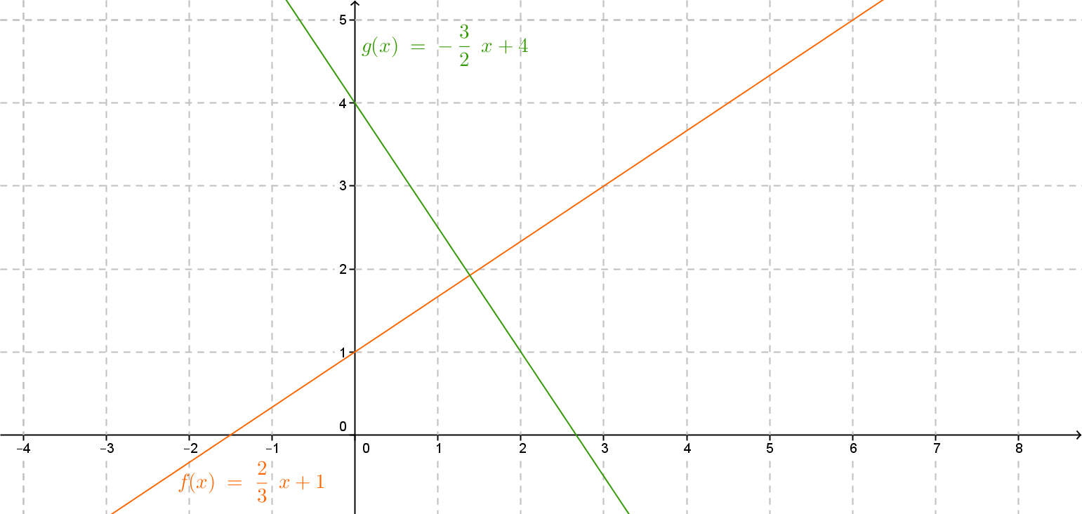

ACTIVIDADES PARA RESOLVER:

1) Siendo: $f\left(x\right)=-5x+2 g\left(x\right)=-\frac{3}{4}x+2 h\left(x\right)= 5x-3$
Para cada una de las funciones dadas:
a) Expresar la ecuación de 2 rectas paralelas y 2 perpendiculares, incluyendo cálculos.
b) Indicar el valor de la pendiente y ordenada al origen.
c) En el eje cartesiano graficar la función dada, la paralela y la perpendicular.

